微析CRM開店-實作平台網址，三選一：10組總公司權限帳密：hwc1/hwc1～hwc10/hwc10
http://1.34.8.7/crm、http://1.34.8.8/crm、
http://1.34.8.9/crm、
相關簡報動畫、講義教材、操作文件，皆可至http://analysis.com.tw/docsDL.aspx下載。

微析【十合一】POS進銷存CRM顧客關係管理商業智慧系統
─開店實作13步（包含五大管理及三大分析）
- 分隊後，各隊討論開店販售的商品業別
- 開設全隊使用者帳密（系統管理＞使用者管理＞新增使用者＝開設全公司員工帳密）
- 確認顧客資料選項及商品資料選項（系統管理＞顧客管理設定＋商品管理設定）
- 商品分類目錄設計（庫存管理＞商品管理：大分類＞主分類＞次分類）
- 於“次分類”下，新增5項商品 （庫存管理＞商品管理＞次分類＞新增商品）
- 設定所新增5項商品之“安存”及“進貨”（庫存管理＞搜尋商品＞搜尋送出＞安存量及進貨量設定）
- 建立全隊組員之顧客資料（顧客管理＞新增顧客＝打入自己及隊友之完整資料）
- 全隊每位顧客各完成1萬元以上之購買（交易管理＞舊顧客交易＞自己姓名或手機＞搜尋顧客＞購物交易＞關聯商品＝一對一行銷）
- 搜尋所賣商品類別之暢銷排行（暢銷排行＞類別暢銷排行＞地區暢銷排行＞客群暢銷排行）
- 分析所賣商品類別之客群分析（報表分析＞客群分析＞商品大類＝自己店名）
- 分析所賣商品類別在全國各地門市之銷售金額（銷售統計＞銷售分析＞商品大類＝自己店名）
- 抓出買過自己店家商品的顧客名單（報表分析＞VIP名單＞商品大類＝自己店名＞送出搜尋）
- 匯出手機或email，進行一對一行銷，寄發簡訊或電子報（報表分析＞VIP名單＞匯出手機或email）

微析科技【十合一】POS進銷存CRM顧客關係管理商業智慧系統

五大管理
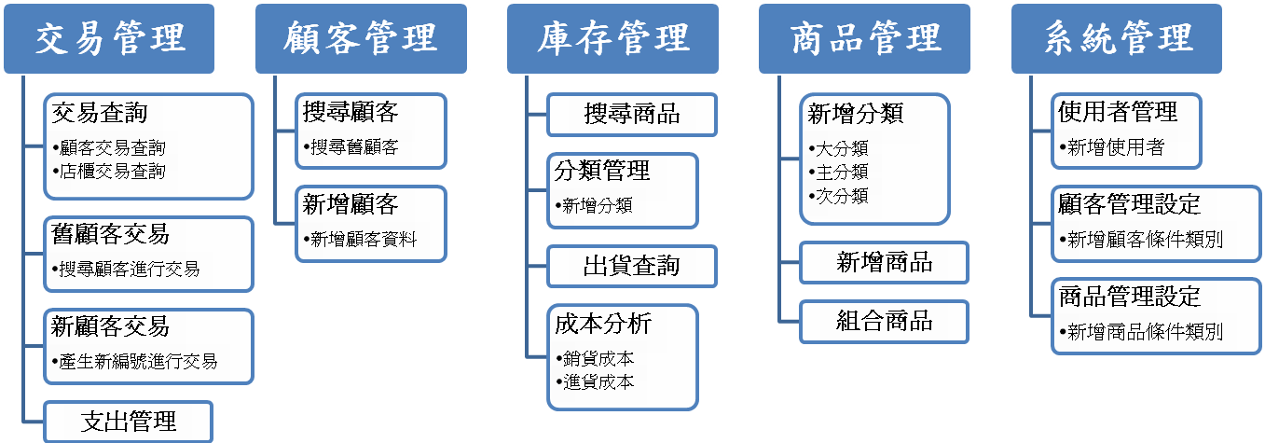

三大分析
